**Teknik & Miljøforvaltning**

Natur og Miljø

Jorden Rundt 1

7200 Grindsted

Tlf. 7972 7200

[www.billund.dk](http://www.billund.dk)

Journalnr.: 09.17.18 P19

Sagsnr.: 16/14471

P10.2.4.1 vs. 1.11

KS.: MHA

Sagsbehandler:

Rikke Sennels

Tlf. 7972 7094

rhs@billund.dk

|  |  |
| --- | --- |
|  |  |
|  | Dato: 11. august 2016 |

Tillæg til miljøgodkendelse

af svineproduktion

* ny placering af gyllebeholder i det åbne land

**Lundhedevej 28**

2016

Indholdsfortegnelse

Indledning 3

Ejendoms- og virksomhedsoplysninger 3

Høring 3

Afgørelsens omfang og forudsætninger 4

Tillæggets varighed og revurdering 4

Øvrige forhold 4

Vilkår 6

Miljøteknisk beskrivelse og vurdering 7

Samlet vurdering 9

Offentliggørelse mv. 9

Klagevejledning 10

Bilag 1 11

Bilag 2 12

Bilag 3 13

# Indledning

Husdyrbruget på Lundhedevej 28, 7200 Grindsted er den 3. december 2012 miljøgodkendt efter § 12, stk. 2 i Husdyrloven[1].

Godkendelsen er delvist udnyttet. Da ansøger ønsker at etablerer en gyllebeholder på en ny placering i forhold til placeringen godkendt i 2012, har Billund Kommune udarbejdet dette tillæg til miljøgodkendelse. Tillægget meddeles i henhold til § 12, stk. 3 i Husdyrloven.

Baggrunden for ansøgningen om ændret placering og Billund Kommunes vurdering findes i nedenstående afsnit, *Miljøteknisk beskrivelse og vurdering.*

## Ejendoms- og virksomhedsoplysninger

Denne afgørelse vedrører husdyrbruget beliggende Lundhedevej 28, 7200 Grindsted, *matrikel nr. 1e, Loft, Grindsted*. Matriklen, hvor gyllebeholderen ansøges placeret, er *5h Jerrig By, Grindsted*, se bilag 1. Ejendomsnummeret er 530 000 5937. Bedriftens CVR nr. er 26988330. Husdyrbruget ejes og drives af Mortensen Agro A/S, Lundhedevej 25, 7200 Grindsted.

## Høring

Udkast til tillæg til miljøgodkendelse har været sendt 3 uger i høring til den 3. august 2016, hvor ansøger, naboer og andre parter i sagen har mulighed for at komme med bemærkninger til tillægget.

Høring har været foretaget hos:

Mortensen Agro A/S, Lundhedevej 25, 7200 Grindsted, cvr nr. 26988330

Med kopi til:

Konsulent Peter Aalykke, PAJ@jlbr.dk

Endvidere har udkast været sendt i høring ved nærmeste omboende til gyllebeholderen samt ejer af nabomatrikel til gyllebeholder:

Nollund Kirkevej 10, 7200 Grindsted, *navn*

Lundhedevej 46, 7200 Grindsted, *navn*

Ølgodvej 12, 7200 Grindsted, *navn*

Ølgodvej 13, 7200 Grindsted, *navn*

Nollund Kirkevej 3, 7200 Grindsted, *navn*

Der er ikke modtaget henvendelser i høringsperioden.Tillæg til miljøgodkendelse af svineproduktion på Lundhedevej 28 – ny placering af gyllebeholder i det åbne land

På husdyrbruget beliggende Lundhedevej 28 er der 3. december 2012 meddelt miljøgodkendelse til udvidelse af svineproduktionen. Miljøgodkendelsen er delvist udnyttet. I miljøgodkendelsen indgik en gyllebeholder ansøgt opført uden tilknytning til den eksisterende bygningsmasse. Da denne beholder nu ønskes opført på en anden placering, er der ansøgt om tillæg til miljøgodkendelse.

Billund Kommune modtog den 6. juli 2016 en ansøgning om tillæg til miljøgodkendelse af Lundhedevej 28, 7200 Grindsted.

## Afgørelsens omfang og forudsætninger

Landbrugsaktiviteterne på husdyrbruget er miljøgodkendt efter § 12, stk. 2 i Husdyrloven.

Tillægget meddeles iht. Husdyrlovens § 12, stk. 3 og vedrører udelukkende ændret placering af 6000 m3 gyllebeholder med overdækning.

Baggrunden for ansøgningen og Billund Kommunes vurdering findes i nedenstående afsnit, *Miljøteknisk beskrivelse og vurdering.*

## 

## Tillæggets varighed og revurdering

I henhold til Husdyrloven skal der fastsættes en frist for udnyttelse af tillægget til godkendelsen, som normalt ikke bør være mere end 2 år. Dog kan fristen forlænges til op til 5 år, jf. lovens § 33, stk. 3.

Det fastsættes, at nærværende tillæg til godkendelse bortfalder, såfremt det ikke er udnyttet senest 2 år efter godkendelsens meddelelse. Det fremgår af husdyrlovens § 33, at en godkendelsen anses for udnyttet ved iværksættelse af bygge- og anlægsarbejder.

Herefter gælder i øvrigt i henhold til Husdyrlovens § 33, at hvis en del af en godkendelsen ikke har været udnyttet i 3 på hinanden følgende år, bortfalder den del af godkendelsen, der ikke har været udnyttet de seneste 3 år.

Husdyrbrugets miljøgodkendelse skal jf. Husdyrgodkendelsesbekendtgørelsen[2] regelmæssigt og mindst hvert 10. år, tages op til revurdering. Den første revurdering foretages dog, når der er forløbet 8 år. Bedriftens hovedgodkendelse er meddelt i 2012. Det vil være hensigtsmæssigt, at indeværende tillæg revurderes 1. gang sammen med hovedgodkendelsen, hvorfor det fastsættes at tillægget tidsbegrænses til at gælde indtil 1. revurdering af hovedgodkendelsen dvs. år 2020.

## Øvrige forhold

Afgørelsen omfatter alene forholdet til Husdyrloven.

Husdyrbruget skal til enhver tid leve op til de gældende regler i love og bekendtgørelser, uanset at de deri nævnte krav og regler kan være en skærpelse af miljøgodkendelsens vilkår.

Husdyrbruget må ikke udvides eller ændres bygnings- eller driftsmæssigt på en måde, der indebærer forøget forurening, før udvidelsen eller ændringen er godkendt iht. § 12 i Husdyrloven. Udvidelser og ændringer skal anmeldes til Billund Kommune, som skal have lejlighed til at vurdere, hvorvidt udvidelsen/ændringen kræver en ny godkendelse, eller om udvidelsen/ændringen kan ske indenfor rammerne af denne godkendelse.

Med venlig hilsen

Rikke Sennels

*Miljøsagsbehandler, landbrug*

*Natur og Miljø – Billund Kommune*

# Vilkår

1. Der kan opføres en op til 6000 m3 gyllebeholder placeret som vist på bilag 1.
2. Der skal etableres fast overdækning i form af teltoverdækning med indvendigt skørt på gyllebeholderen.
3. Åbning af gyllebeholderens overdækning må kun ske i forbindelse med omrøring, tømning og udbringning af gylle. Skader på overdækningen skal repareres inden for en uge efter skadens opståen. Såfremt en skade ikke kan repareres inden for en uge, skal der indgås aftale om reparation inden to hverdage efter skadens opståen.
4. Ved den fremtidige gyllebeholder skal, såfremt beholderen er udstyret med en pumpeanordning etableres en støbt plads, hvor påfyldning af gylle finder sted. Påfyldningspladsen skal dimensioneres med styrke og tæthed som en møddingsplads. Der skal være fald mod afløb, så spild opsamles. Pladsen skal rengøres for spild af flydende husdyrgødning umiddelbart efter periode med daglig påfyldning er afsluttet. Opsamlet spildevand skal overpumpes til gyllebeholderen. Rent overfladevand fra pladsen kan opsamles og udsprinkles eller lades nedsivet, når pladsen forinden er rengjort efter brug.
5. For at sikre hensyn til de landskabelige værdier skal der etableres og til stedse vedligeholdes et 3-rækket beplantningsbælte omkring den fremtidige gyllebeholderen. Beplantningen skal søges tilpasset bedst muligt ind i omgivelserne, dvs. ved at vælge træsorter, der allerede findes i området og som er naturligt hjemhørende på egnen. Beplantningen skal etableres indenfor et år, efter at beholderen er etableret.
6. Ved ophør af drift, eller hvis beholderen i marken ikke længere indgår i driften af husdyrbruget, skal beholderen fjernes og området bringes tilbage til oprindelig tilstand.
7. Tillæg til godkendelsen bortfalder såfremt den ikke er udnyttet senest 2 år fra meddelelses dato.
8. Tillæg til godkendelsen tidsbegrænses så 1. revurdering følger hovedgodkendelsen for bedriften dvs. 1. revurdering skal foretage år 2020.

# Miljøteknisk beskrivelse og vurdering

Jysk Landbrugsrådgivning har på vegne af ansøger den 6. juli 2016 indsendt en ansøgning om tillæg til miljøgodkendelse efter Husdyrlovens § 12, stk. 3 af Lundhedevej 28 i forbindelse med ønsket om en ændret placering af gyllebeholder i det åbne land.

Ansøger har følgende begrundelse for ansøgningen:

*”På Lundhedevej 28 søges et tillæg til den eksisterende miljøgodkendelse. Tillægget omhandler alene flytning af en gyllebeholder på 6000 m3, som er placeret på åben mark nord for Loft. Gyllebeholderen bliver på den samme mark, men flyttes ca. 700 m mod nordvest. Flytningen sker for at overholde afstandskrav til markvandingsboring, og for at lægge beholderen mere optimalt i forhold til markdriften. Størrelse på beholderen er uændret. Alle øvrige forhold ift. miljøgodkendelsen er uændrede”*

Kommunens vurdering

Ansøger ønsker tillæg til miljøgodkendelse for at kunne placere en gyllebeholder i det åbne land uden tilknytning til den øvrige bygningsmasse. Ansøger begrunder den valgte placering med hensyn til optimal markdrift.

*Nødvendig for driften på den pågældende ejendom*

Lundhedevej 28 har en svineproduktion miljøgodkendt i 2012 til en produktion på 2100 årssøer med grise til fravænning svarende til 488,4 DE. I forbindelse med godkendelsen blev der beregnet en produktion af flydende husdyrgødning på 11.360 m3/år. Der er i tilknytning til ejendommen registreret 3 stk. gyllebeholdere med en kapacitet på i alt 6500 m3.

Kommunens vurdering

Da der på ejendommen er en produktion på op til 11.360 m3 flydende husdyrgødning pr. år, er det kommunens vurdering, at etablering af en gyllebeholder på 6000 m3 på bedriftens arealer er erhvervsmæssig nødvendig for driften på den pågældende ejendom.

*Landskabsvurdering*

Gyllebeholderen er ansøgt placeret i et område i landzonen, der er karakteriseret som typisk landbrugsland med driftsjorde og flere læhegn. Området ligger jf. Billund Kommunes Kommuneplan 2025 uden for *Værdifulde landskaber*, *Større uforstyrret landskab* og *Kulturmiljøer*.

Kommunens vurdering

Gyllebeholderen er ansøgt placeret tæt op ad et læhegn, der er nord-syd gående, endvidere er der et øst-vest gående læhegn placeret ca. 30 meter nord for den ansøgte placering, jf. billeder bilag 3. Der vil derfor være begrænset indsigt til gyllebeholderen fra nord og fra vest. Mod øst findes også op til flere læhegn samt spredt beplantning, som vil afskærme for indsigt til beholderen fra øst.

Der stilles vilkår til placering af gyllebeholder samt til etablering af beplantning. Der stilles endvidere vilkår om, at gyllebeholderen skal fjernes, såfremt den ikke længere indgår eller er nødvendig for driften af den pågældende ejendom jf. husdyrlovens § 27 stk. 2.

*Miljø, natur og naboer*

Der opføres en 6 meter høj gyllebeholder med et areal på 1000 m2. Beholderen opføres med fast overdækning i form af teltdug.

Gyllebeholderen skal opføres og drives efter reglerne i Husdyrgødningsbekendtgørelsen[3]. Det er endvidere oplyst i ansøgningsmaterialet, at beholderen opføres med fast overdækning. Der stilles vilkår der fastholder forudsætninger for i ansøgningsmaterialet til størrelse og til fast overdækning. Det er kommunens vurdering, at hensyn til miljø er varetaget, idet beholderen opføres i henhold til gældende regler i husdyrgødningsbekendtgørelsen.

Afstanden til nærmeste registreret natur[4], en sø beliggende ved ejendommen Lundhedevej 46, er 500 meter. Der er ingen øvrig natur registreret indenfor 1000 m af gyllebeholderen. Det fremgår af beregningerne i Husdyrgodkendelse.dk, at der i ansøgt drift vil være en samlet ammoniakemission fra opbevaringslagre på 418 kg N/år. Heraf vil den ansøgte gyllebeholder bidrage med maksimalt halvdelen, dvs. ca. 200 kg N/år. Da beholderen opføres med fast overdækning i form af telt, er emissionen reduceret med 50 % i forhold til gyllebeholdere med naturligt flydelag. Søer er ikke omfattet af krav om total- eller merdeposition, da søer ikke er medtaget under kategori 1, 2 eller 3 natur efter bilag 3 i Husdyrgodkendelsesbekendtgørelsen. Det er derfor en konkret vurdering om søer i nærområde vil være væsentligt påvirket. Det er kommunens vurdering, at gyllebeholderen ikke vil påvirke registreret natur i området dels på grund af afstand og dels på grund af den lave emission, etableringen medfører.

Afstanden til nærmeste international natur, *Hedeområder ved Store Råbjerg*, er 8,7 km. På grund af afstanden er det kommunens vurdering, at gyllebeholderen ikke kan påvirke det internationale naturområde.

Der er ingen registreringer af bilag IV arter indenfor en afstand af 1000 m fra den ansøgte placering til gyllebeholderen.

Afstanden til nærmeste nabo fra beholderen, Lundhedevej 46, er 500 m. Øvrige ejendomme ligger i en afstand over 500 m. Lundhedevej 46 forventes ikke at kunne se beholderen fra beboelsesbygning, idet der er flere læhegn mellem beholderen og ejendommen, jf. bilag 2 samt billede 2 på bilag 3. Eventuelle ejendomme, der kan se beholderen mellem de eksisterende læhegn, er Nollund Kirkevej 10 og Ølgodvej 12, der ligger i en afstand af hhv. 790 og 730 m. Der foretages høring af de nævnte ejendomme.

Husdyrgodkendelse.dk beregner ikke lugt fra opbevaringsanlæg, herunder gyllebeholdere. I stedet anbefales i Wiki-vejledningen[5] en konkret vurdering i forhold til evt. lugtgener for omgivelserne.

Primært på grund af afstanden til naboer, men også fordi beholderen opføres med fast overdækning i form af teltdug, og fordi at området omkring gyllebeholderren er præget af flere læhegn, er det kommunens vurdering, at beholderen ikke vil medføre væsentlige lugtgener for naboerne.

*BAT*

Gyllebeholderen skal opføres jf. gældende regler i Husdyrgødningsbekendtgørelsen. Endvidere opføres beholderen med fast overdækning i form af teltoverdækning.

Fast overdækning af en gyllebeholder er optaget på teknologilisten i 2006 (revideret i 2014) og tilskrives en miljøeffekt på 50 % af ammoniaktabet i forhold til lagre med naturligt flydelag.

Det er Billund Kommunes vurdering, at det er BAT, når en gyllebeholder opføres i henhold til gældende regler for indretning og drift jf. husdyrgødningsbekendtgørelsen og etableres med fast overdækning i form af telt. Der stilles vilkår til etablering af teltoverdækning af gyllebeholderen.

## Samlet vurdering

Billund Kommune vurderer, at den ansøgte placering af gyllebeholderen, som vist på bilag 1, kan gennemføres uden væsentlig påvirkning på miljøet herunder naboer, samt at ansøger har taget BAT i anvendelse i tilstrækkeligt omfang.

# Offentliggørelse mv.

Endelig afgørelse om tillæg til miljøgodkendelse annonceres den 16. august 2016 på Billund Kommunes hjemmeside samt i Billund Ugeavis og Midtjysk Ugeavis.

Afgørelsen sendes til:

Mortensen Agro A/S, Lundhedevej 25, 7200 Grindsted, cvr nr. 26988330

Med kopi til:

Konsulent Peter Aalykke, PAJ@jlbr.dk

Øvrige:

Sundhedsstyrelsen, [syd@sst.dk](mailto:syd@sst.dk)

Danmarks Fiskeriforening, [mail@dkfisk.dk](mailto:mail@dkfisk.dk)

Ferskvandsfiskeriforeningen for Danmark, ved Niels Barslund,

[nb@ferskvandsfiskeriforeningen.dk](mailto:nb@ferskvandsfiskeriforeningen.dk)

Arbejderbevægelsens Erhvervsråd, [ae@aeraadet.dk](mailto:ae@aeraadet.dk)

Forbrugerrådet, [fbr@fbr.dk](mailto:fbr@fbr.dk)

Danmarks Sportsfiskerforbund, [post@sportsfiskeren.dk](mailto:post@sportsfiskeren.dk), [hereford@bbsyd.dk](mailto:hereford@bbsyd.dk)

Danmarks Naturfredningsforening, [dnbillund-sager@dn.dk](mailto:dnbillund-sager@dn.dk)

Det Økologiske Råd, [husdyr@ecocouncil.dk](mailto:husdyr@ecocouncil.dk)

Dansk Ornitologisk Forening (DOF), [natur@dof.dk](mailto:natur@dof.dk)

DOF lokalafdeling, [billund@dof.dk](mailto:billund@dof.dk)

# 

# Klagevejledning

Hvis du ønsker at klage over denne afgørelse, kan du klage til Natur- og Miljøklagenævnet. Klageberettigede fremgår af § 84 – 88 i Husdyrloven. Klagen skal være indgivet senest den 13. september 2016.

Du klager via Klageportalen, der ligger på [www.borger.dk](http://www.borger.dk) og [www.virk.dk](http://www.virk.dk). Vejledning om, hvordan man skal logge på og anvende Klageportalen, kan findes på Natur- og Miljøklagenævnets hjemmeside [www.nmkn.dk](http://www.nmkn.dk), samt på [www.borger.dk](http://www.borger.dk) og [www.virk.dk](http://www.virk.dk). Klagen sendes gennem Klageportalen til kommunen. Når du klager, skal du betale et gebyr på kr. 500. Du betaler gebyret med betalingskort i Klageportalen. En klage er indgivet, når den er tilgængelig for kommunen i Klageportalen (det vil sige, at du har godkendt og betalt gebyr/bestilt en faktura i Klageportalen).

Natur- og Miljøklagenævnet skal som udgangspunkt afvise en klage, der kommer uden om Klageportalen. Hvis du ønsker at blive fritaget for at bruge Klageportalen, skal du sende en begrundet anmodning til kommunen. Kommunen videresender herefter anmodningen til Natur- og Miljøklagenævnet, som træffer afgørelse om, hvorvidt din anmodning kan imødekommes.

En eventuel klage har som udgangspunkt ikke opsættende virkning, medmindre Natur- og Miljøklagenævnet bestemmer andet. Udnyttelse af afgørelsen inden klagefristens udløb sker på egen risiko.

Hvis afgørelsen ønskes indbragt for domstolene, skal søgsmål være anlagt inden 6 måneder, eller - hvis sagen påklages - inden 6 måneder efter, at endelig afgørelse foreligger.

Bilag 1. Oversigtskort med angivelse af ny gyllebeholder

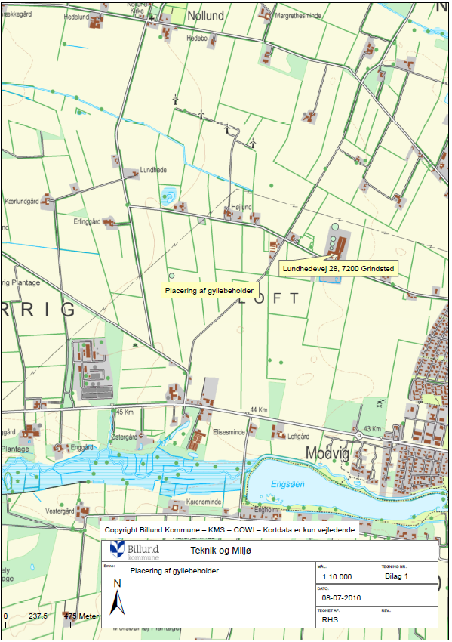

Bilag 2 Luftfoto 2014 hvor læhegn fremstår

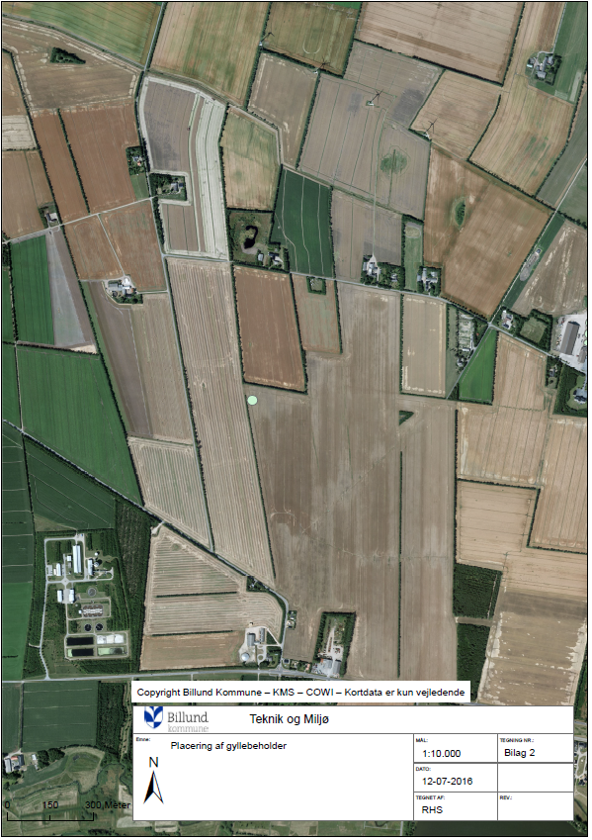

Bilag 3 Landskabsfoto taget fra gyllebeholderens placering mod hhv. nord, syd og øst. Læhegnet er placeret vest for den ansøgte beholders placering, og vurderes at være min. 5 meter højt.

Mod nord

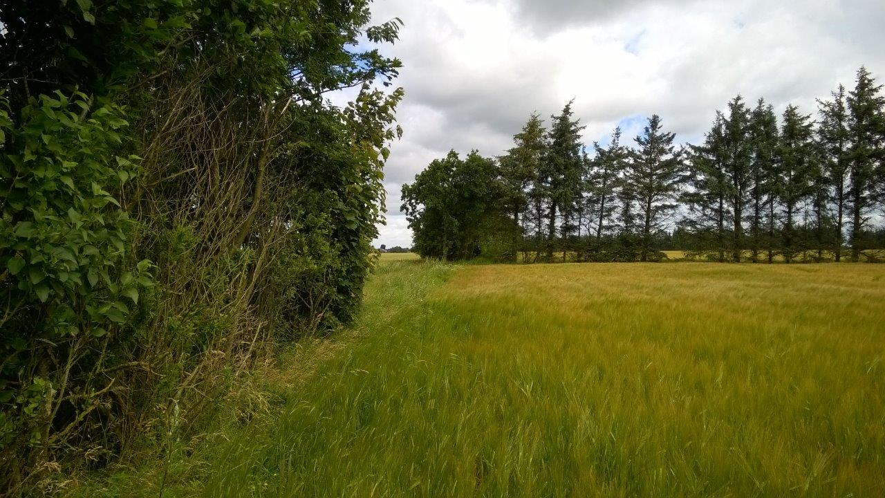

Mod syd

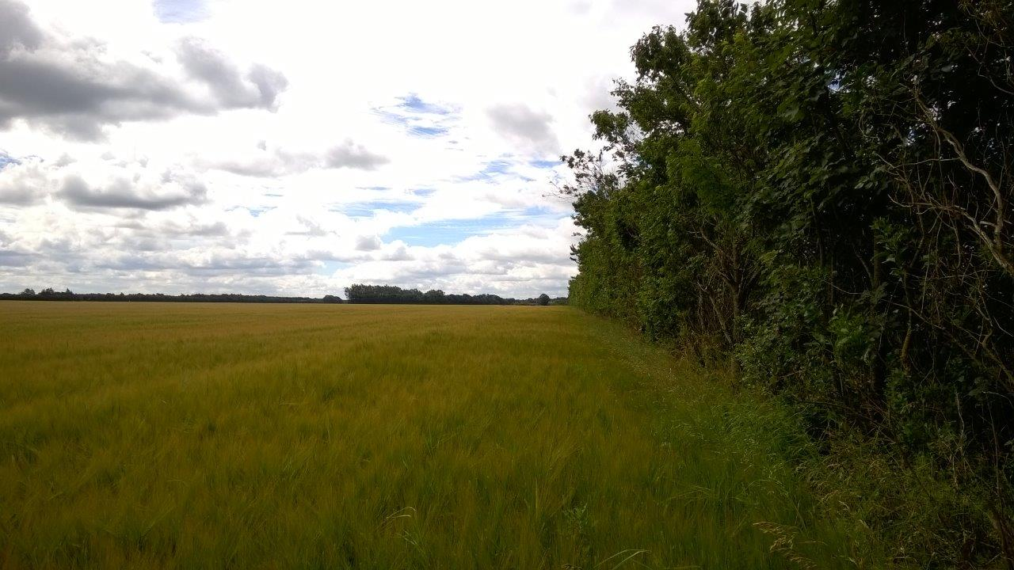

Mod øst

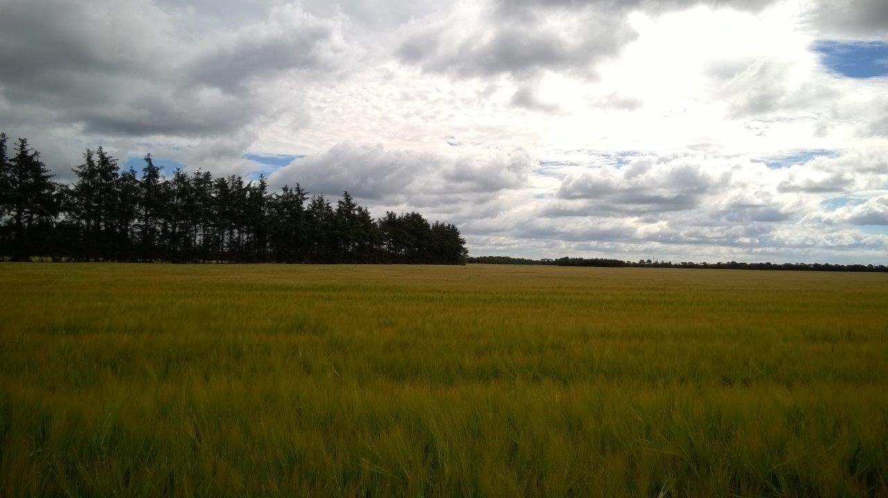

1. LBK nr. 442 af 13/05/2016. Lov om miljøgodkendelse m.v. af husdyrbrug, med senere ændringer
2. BEK. nr. 44 af 11/01/2016, Bekendtgørelse om tilladelse og godkendelse m.v. af husdyrbrug.
3. BEK nr. 1318 af 26/11/2015. Bekendtgørelse om erhvervsmæssigt dyrehold, husdyrgødning, ensilage m.v.
4. Registreret jf. § 3 i Naturbeskyttelsesloven, LBK nr. 1578 af 8/12/2015.
5. Miljøstyrelsens digitale vejledning til blandt andet Husdyrgodkendelser mv.